《统计学》（十八）
一、填空题（每空1分，共10分）

1.对总体中的有代表性的单位进行的专门调查称之为 典型调查 。
2.根据用以分组的变量的取值是否唯一，变量数列可分为 单项式数列 和组距数列。
3.若一组样本数据为3、3、1、5、13、12、3、9、1，则该组数据的众数为___3_____，中位数为____3____。
4.优良估计的三个标准是__无偏性______、__有效性______和___一致性_____。
5.总指数按其编制时所采用的指标和计算方法不同分为 综合指数 和平均数指数。
6.若变量x和y之间的相关系数r=0.8，则回归方程的判定系数R²为 0.64 。
7.统计分组应遵循的原则是穷尽性和 互斥性 。
二、单选题（10题，每小题1分，共10分）
1 | 2 | 3 | 4 | 5 | 6 | 7 | 8 | 9 | 10
A | D | D | B | D | B | C | C | D | D
1.不存在趋势的序列称为（ ）。
A、平稳序列 B、周期性序列
C、季节性序列 D、非平稳性序列
2.将次数分布数列分为品质分布数列和变量分布数列的依据是（ ）。
A、分组的方法 B、分组的组限
C、分组的组距 D、分组标志的特征
3.在下列两两组合的平均指标中，哪一组的两个平均数完全不受极端数值的影响？（ ）。
A、算术平均数和调和平均数 B、几何平均数和众数
C、调和平均数和众数 D、众数和中位数
4.在抽样推断中，可以计算和控制的误差是（ ）。
A、抽样实际误差 B、抽样标准误差 C、非随机误差 D、系统性误差
5.在价格不变的条件下，商品销售额和销售量之间存在着（ ）。
A、不完全的依存关系 B、不完全的随机关系
C、完全的随机关系 D、完全的依存关系
6.已知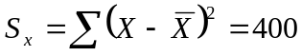，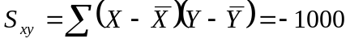，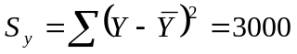，则相关系数=（ ）。
A、0.925 B、-0.913 C、0.957 D、0.913
7.某企业2002年1-4月初的商品库存额如下表：（单位：万元）
月份 | 1 2 3 4
月初库存额 | 20 24 18 22
则第一季度的平均库存额为（ ）。
A、（20+24+18+22）/4 B、（20+24+18）/3
C、（10+24+18+11）/3 D、（10+24+9）/3
8.如果时间数列共有20年的年度资料，若使用五项移动平均法进行修匀，结果修匀之后的时间数列只有（ ）。
A、19项 B、18项 C、16项 D、15项
9.因素分析的根据是（ ）。
A、总指数或类指数 B、两因素指数
C、平均指标指数 D、指数体系
10.如果报告期商品价格计划降低5%，销售额计划增加10%，则销售量应（ ）。
A、增加15% B、增加5%
C、增加5.25% D、增加15.79%

三、多项选择题（5题，每题2分，共10分）
1 | 2 | 3 | 4 | 5
BD | ABC | ABCE | ABDE | ABCDE
1.在等组距式数列中，组数等于（ ）。
A、最大标志值与最小标志值之差
B、（最大标值－最小标志值）÷（各组上限－各组下限）
C、最大标志值÷最小标志值 D、全距÷组距 E、组距÷全距
2.加权算术平均数的大小（ ）。
A、受各组次数大小的影响 B、受各组标志值大小的影响
C、受各组单位数占总体总数比重的影响 D、与各组标志值大小无关
E、受各组变量值占总体标志总量比重的影响
3.重复抽样下，影响样本容量的因素有（ ）。
A、概率度 B、抽样极限误差 C、总体方差
D、总体单位数 E、抽样估计方法
4.在重复抽样中（ ）。
A、每个单位在每次抽样都有相同被抽中的概率
B、每个单位都有可能在样本中出现n次
C、每抽一次，总体单位减少一个
D、n次抽样之间相互独立
E、可以形成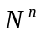个可能样本
5.平均数的种类有（ ）。
A、算术平均数 B、众数
C、中位数 D、调和平均数 E、几何平均数
四、判断题（10题，每题1分，共10分）
1 | 2 | 3 | 4 | 5 | 6 | 7 | 8 | 9 | 10
√ | × | √ | √ | √ | × | × | √ | √ | ×
1.样本一定是有限的。 （ ）
2.几何平均数实际上是变量值的对数值的算术平均数。 （ ）
3.抽样调查研究是非全面调查，但却可以对全面调查的资料进行验证和补充。 （ ）
4.相关系数等于0，说明两变量之间不存在直线相关关系；相关系数等于1说明两变量之间存在完全正相关关系；相关系数等于-1说明两变量之间存在完全负相关关系。 （ ）
5.如果时间数列的资料是按年排列的，则不存在季节变动。（ ）
6.相关系数等于零，表明变量之间不存在任何关系。 （ ）
7.环比增长速度的连乘积等于相应时期的定基增长速度 。 （ ）
8.线性回归分析中，可决系数R²是对回归模型拟合程度的评价。 （ ）
9.加权平均数指数是加权综合指数的一种变形，它们具有相同的权数。 （ ）
10.相关关系和函数关系都属于完全确定性的依存关系。 （ ）
- 简答题（2题，每小题5分，共10分）

1.结构相对指标、强度相对指标和比例相对指标的关系。

（1）比例相对指标有反映总体结构的作用，与结构相对指标有密切联系，所不同的是二者对比方法不同，说明问题的点不同，比例相对指标反映的比例关系是一种结构性比例，一般侧重有一个经验数据。（2）强度相对指标也反映一种比例关系，相对比例指标而言，它所反映的是一种依存性比例而非结构性比例，不存在经验数据。

2.什么是同度量因素？有什么作用？

在编制综合指数时，把不能直接相加的量过度到能够相加的量所引入的媒介因素，就称为同度量因素。
其作用为：（1）把不能够相加的量转变为可加的、具有经济意义的量；（2）具有权数的作用，通过其取值的不同就可以衡量因素的不同的相对重要程度。

六、计算题（4题，共50分）

1.根据下表资料，计算算术平均数、中位数、众数。（12分）

按完成某一作业所需时间分组（分） | 工人数（人）
10 - 20  20 - 30  30 - 40  40 - 50  50 - 60  60 - 70  70 - 80 | 6  25  32  23  7  5  2
合计 | 100

=37.3（分）--4分 M＝35.94（分）--4分 M＝34.38（分） --4分

2.某地区国民生产总值(GNP)在1988-1989年平均每年递增15%，1990-1992年平均每年递增12%，1993-1997年平均每年递增9%，试计算：
1）该地区国民生产总值这十年间的总发展速度及平均增长速度
2）若1997年的国民生产总值为500亿元，以后每年增长8%，到2000年可达到多少亿元？（12分）

（1）该地区GNP在这十年间的总发展速度为
115%²×112%³×109%⁵=285.88% --4分
平均增长速度为
--4分
（2）2000年的GNP为
500(1+8%)³=629.86（亿元） --4分

3.某厂产品产量及出厂价格资料如下表：
产品名称 | 计量单位 | 产 量 |  | 出厂价格（元）
产品名称 | 计量单位 | 基期 | 报告期 | 基期 | 报告期
甲  乙  丙 | 吨  台  件 | 6000  10000  40000 | 5000  12000  41000 | 110  50  20 | 100  60  20
要求：
（1）计算产值总指数及产值变动的绝对额；
（2）计算产量总指数及由于产量变动影响销售额的绝对额；
（3）计算价格总指数及由于价格变动影响销售额的绝对额，并进行验证。（计算结果百分数保留2位小数）（12分）

①总产值指数：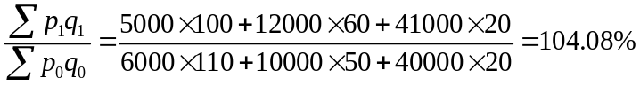 --2分

总产值增加量： Σp₁q₁-Σp₀q₀=2040000-1960000=80000（元） --1分
②产量指数 ：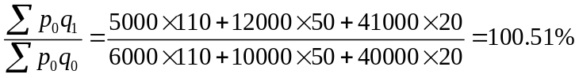 --2分
因产量变动而使总产值增加额
Σp₀q₁-Σp₀q₀=1970000-1960000=10000（元） --1分
③出厂价格指数：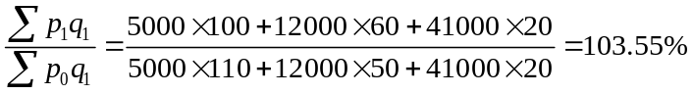 --2分
因出厂价格变动而使总产值增加额：Σp₁q₁-Σp₀q₁=2040000-1970000=70000（元）--2分
④从相对数验证二者关系：104.08％＝100.51％×103.55％ --1分
从绝对数验证二者关系： 80000＝10000＋70000 --1分

4.在现代营销战中，广告的作用功不可没。受娃娃哈集团的委托，时代统计调查事务所调查研究了1999－2008年间的娃娃哈集团的广告投入力度与平均销量的问题。数据资料整理如下表所示：
年份 | 广告费用X（万元） | 平均销量Y（百万箱）
1999 | 8 | 8.00
2000 | 9 | 10.40
2001 | 12 | 10.67
2002 | 15 | 12.35
2003 | 16 | 14.23
2004 | 17 | 15.54
2005 | 18 | 16.42
2006 | 19 | 18.70
2007 | 21 | 19.50
2008 | 23 | 22.87
（1）计算广告费用与平均销量之间的相关系数，并分析相关的密切程度和方向；
（2）建立以平均销量为因变量的回归直线方程；
（3）预测当广告费用为25万元时的平均销量水平。（14分）

（1）
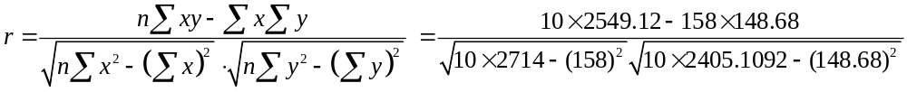
=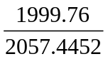=0.972 --4分
由相关系数可知身高和体重之间呈高度正相关。 --2分
（2） 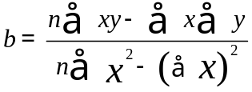=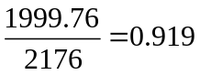 --2分
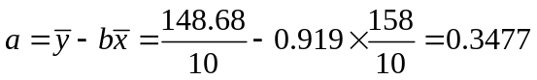 --2分
估计的回归方程为：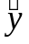=0.3477+0.919 --2分
（3）当x=25米时，（万元） --2分

